经开区住建分局召开重点工程开工约谈会

为更好地推进工程建设，化解防范工程重大风险，经开区住建局于2月28日上午组织召开2023年开工、复工重点工程集体约谈会，会议由经开区住建局局长王磊主持，住建分局科室负责人，相关项目监理单位及施工单位等部门负责同志参加会议。

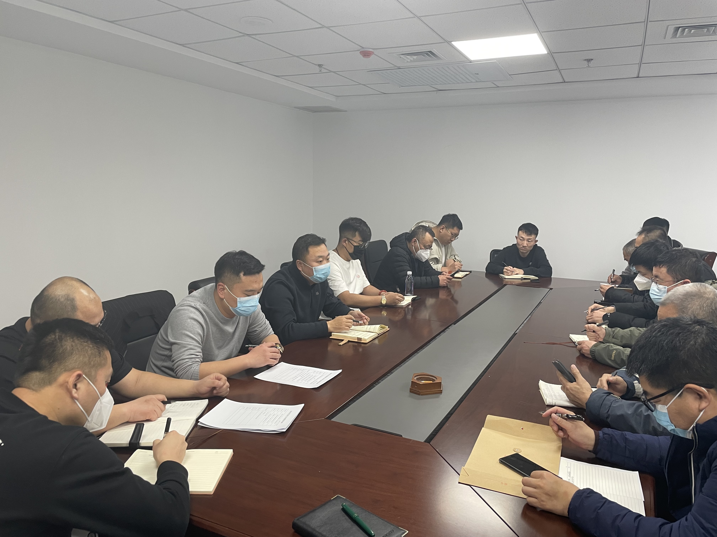

会议要求各相关单位要提高政治站位，重视项目建设，希望各相关项目建设单位高度重视，相关人员须按合同要求到岗履责，认真落实实名制管理工作。重点加强高处坠落防范、起重机械管控、深基坑施工安全管理、施工消防安全管理等质量安全管理工作，做好重大危险源防范化解工作。各相关单位不得对工程进行转包、违法分包。

会上各相关施工企业法人及项目总监均表态发言，按投标文件中配备的专业人员到岗履责，严格按照国家法律法规、施工规范、图纸、合同等按质按量完成工程建设。

吉林市住房和城乡建设局经开分局

2023年2月28日